Universidad Mariano Gálvez De Guatemala
Facultad de Ingeniería En Sistemas De Información Y Ciencias De La Computación
Ing. David Álvarez


“Sistema de evaluación de estudiante”

Rodrigo Adrian Barrios Monterroso 9941-25-841
Plan Fin De Semana “Domingo”
Sección “A”

Sistema De Evaluación De Estudiante

Captura del Código

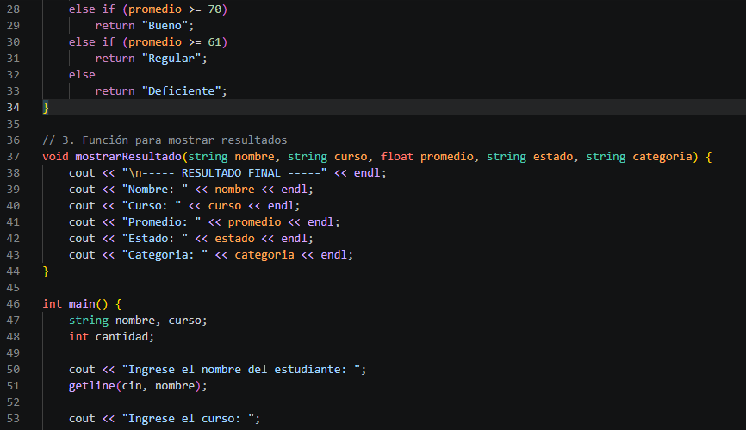
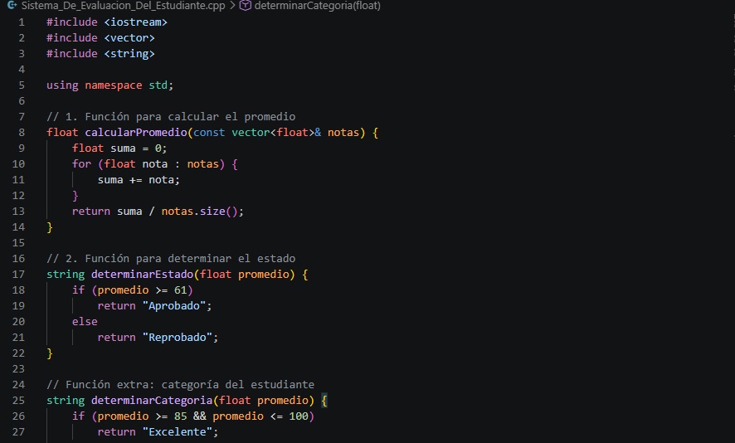

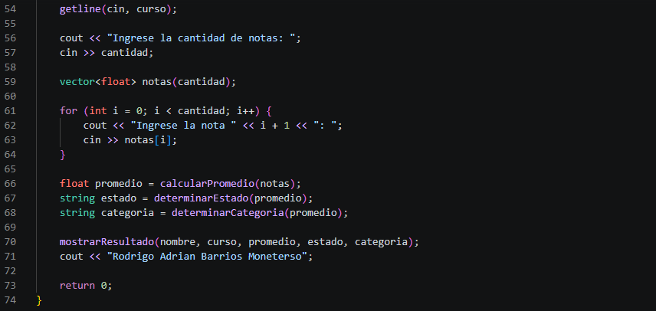

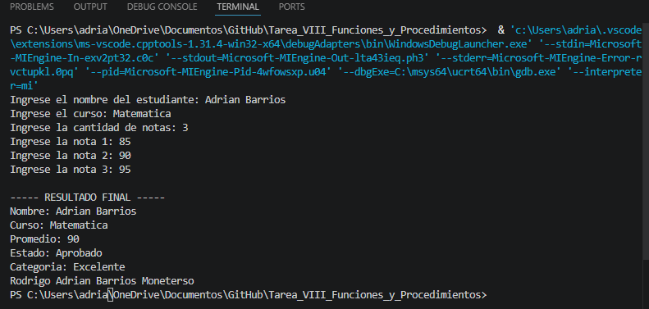
Código Ejecutándose

